Životopis – Mgr. Erika Kováčiková 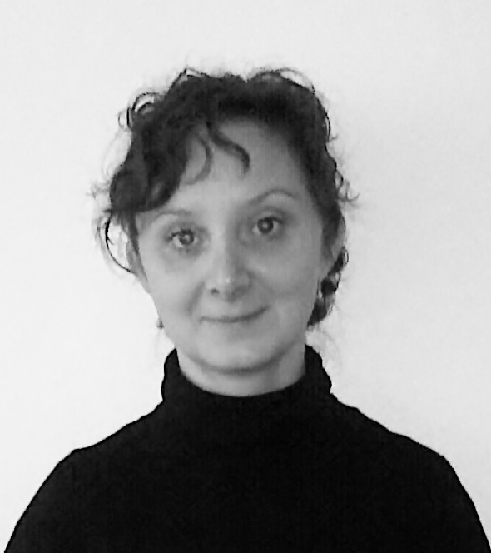

Osobní údaje

Jméno, příjmení, dosažené vzdělání: Mgr. Erika Kováčiková
Bydliště: Praha
Kontakt: Kovacikova.Erika@seznam.cz
+ 420 777 300 903

Vzdělání
2014-2018 Mgr. Andragogika (státní závěrečná zkouška – andragogika, vzdělávání dospělých) - Univerzita J.A.Komenského
2004-2007 Bc. Vzdělávání dospělých (státní závěrečná zkouška – pedagogika, psychologie, vzdělávání dospělých) - Univerzita J.A.Komenského
1986-1990 Gymnázium J.A. Komenského Havířov

Dosažená praxe
2017-2019 ASZ – konzultantka (strategické metody plánování, prezentace, školení, workshopy)
2016 FAV Západočeská univerzita Plzeň – obecná matematika (2 semestry)
2009-2016 MAS, z.s. – manažerka (evropské projekty – práce s databázemi a systém CSSF 14+, strategické plány – tvorba)
2003-2008 Allstar Sport, s.r.o. – HR specialista, lektor vzdělávání
Mzdová a personální činnost, interní lektorská činnost
1995 – 2003 Allstar Group, s.r.o. – HR specialista, lektor vzdělávání
Výběr a adaptace zaměstnanců, lektorská činnost

Schopnosti a dovednosti

Řidičské dovednosti: ŘP sk.B, aktivní řidič, vlastní automobil
IT dovednosti: MS Office, základy programování Java
Osobní charakteristika: samostatnost, analytické myšlení, schopnost týmové práce, organizační a prezentační dovednosti, časová flexibilita, komunikativní dovednosti, zodpovědnost
Jazykové znalosti: Angličtina A2
Ruština A2

